Atelier 2 NextJS : Connexion à MongoDB

Notre exemple d’API portera sur un catalogue de livres. Plus précisément, en plus des informations basiques sur un livre, notre API fournira les données relatives à la spécialité, l’auteur et l’éditeur. A cet effet, on considère la base de données déduite d’une partie du diagramme de classes UML de l’application bibliothèque :

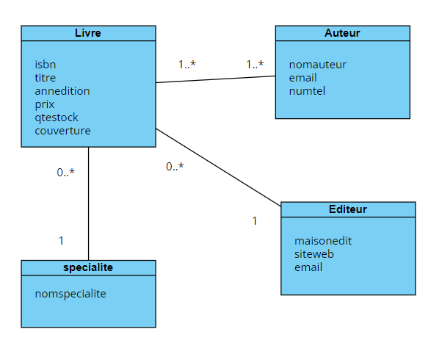

# Installation des packages

npm install mongoose

npm install axios

# Fichier .env

Créez un fichier .env dans la racine de votre projet Next.js et mettez-y la chaîne de connexion MongoDB.

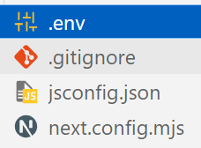

DATABASE_URL=mongodb://127.0.0.1:27017/bibliothequedb

# Fichier de configuration

Dans votre projet, créez un dossier lib sous le dossier /src. Dans ce dossier lib, créez un fichier nommé connectDB.js

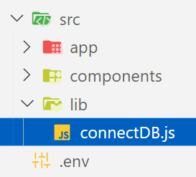

import mongoose from "mongoose";

const DATABASE_URL = process.env.DATABASE_URL;

if (!DATABASE_URL) {

  throw new Error("Please define the DATABASE_URL environment variable");

}

let cached = global.mongoose;

if (!cached) {

  cached = global.mongoose = { conn: null, promise: null };

}

async function connectDB() {

  if (cached.conn) {

    return cached.conn;

  }

  if (!cached.promise) {

    const opts = {

      bufferCommands: false,

    };

    cached.promise = mongoose.connect(DATABASE_URL, opts).then((mongoose) => {

      return mongoose;

    });

  }

  cached.conn = await cached.promise;

  return cached.conn;

}

export default connectDB;

# Le Model

Maintenant, sous /src, créez un dossier nommé models pour stocker tous vos schémas. Dans le dossier models, créez un fichier nommé Auteur.js

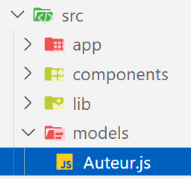

import mongoose from "mongoose"

var auteurSchema = mongoose.Schema({

    nomauteur: String,

    email: String,

    numtel: String

},

    {

        timestamps: true

    }

);

const Auteur = mongoose.models.Auteur || mongoose.model('Auteur', auteurSchema);

//ce sont les auteurs du modèle Mongo s'ils existent ou un modèle mongoose

//le schéma auteur est déjà là donc il y a une vérification s'il existe déjà il ne faut pas essayer de le créer

//pour éviter l'erreur OverwriteModelError: Cannot overwrite `Auteur` model once compiled.

export default Auteur

# API Routes

Définir les points de terminaison de l'API : dans le répertoire app/api, créez des fichiers pour chacune de vos routes API.

Dans notre cas, app/api/auteurs/route.js

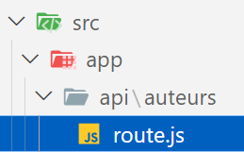

import { HttpStatusCode } from 'axios';

import connectDB from '@/lib/connectDB';

import Auteur from '@/models/Auteur';

import {  NextResponse } from 'next/server';

export async function POST(req) {

    try {

        await connectDB();

        const body = await req.json();

        if (body.nomauteur) {

            const auteur = await Auteur.create(body);

            return NextResponse.json(

                { auteur, message: 'Your author has been created' },

                { status: HttpStatusCode.Created },

            );

        }

        return NextResponse.json({ message: 'Author name is missing' }, { status: HttpStatusCode.BadRequest });

    } catch (error) {

        return NextResponse.json({ message: error }, { status: HttpStatusCode.BadRequest });

    }

}

export async function GET() {

    try {

        await connectDB();

        const auteurs = await Auteur.find();

        return NextResponse.json({ auteurs });

    } catch (error) {

        return NextResponse.json({ error });

    }

}

Test Api

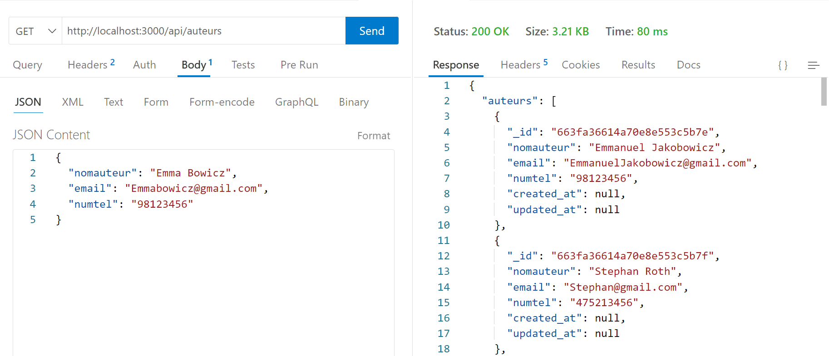

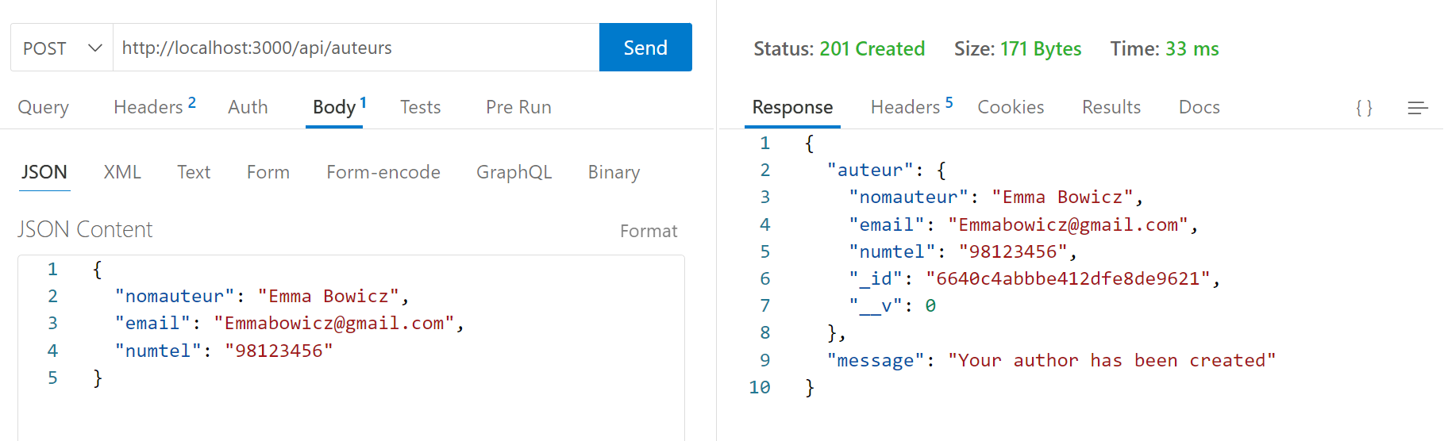

Dans le répertoire app/api/auteurs créer le dossier [id] ayant le fichier route.js

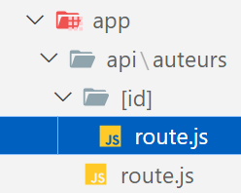

import { HttpStatusCode } from 'axios';

import connectDB from '@/lib/connectDB';

import Auteur from '@/models/Auteur';

import {  NextResponse } from 'next/server';

export async function GET(_, { params }) {

    try {

        await connectDB();

        const auteur = await Auteur.findById(params.id);

        if (auteur) {

            return NextResponse.json({ auteur });

        }

        return NextResponse.json({ message: `Auteur ${params.id} not found` }, { status: HttpStatusCode.NotFound });

    } catch (error) {

        return NextResponse.json({ message: error }, { status: HttpStatusCode.BadRequest });

    }

}

export async function PUT(req, { params }) {

    try {

        await connectDB();

        const auteur = await Auteur.findById(params.id);

        if (auteur) {

            const body= await req.json();

            if (body.nomauteur) {

                auteur.nomauteur = body.nomauteur;

            }

            if (body.email) {

                auteur.email = body.email;

            }

            if (body.description) {

                auteur.numtel = body.numtel;

            }

            auteur.save();

            return NextResponse.json({ auteur });

        }

        return NextResponse.json({ message: `Auteur ${params.id} not found` }, { status: HttpStatusCode.NotFound });

    } catch (error) {

        return NextResponse.json({ message: error }, { status: HttpStatusCode.BadRequest });

    }

}

export async function DELETE(_, { params }) {

    try {

        await connectDB();

        const auteur = await Auteur.findById(params.id);

        if (auteur) {

            await Auteur.findByIdAndDelete(auteur._id);

            return NextResponse.json({ message: `Auteur ${params.id} has been deleted` });

        }

        return NextResponse.json({ message: `Auteur ${params.id} not found` }, { status: HttpStatusCode.NotFound });

    } catch (error) {

        return NextResponse.json({ message: error }, { status: HttpStatusCode.BadRequest });

    }

}

Test Api

